国際交流支援室

２０２６年１月 留学生説明会 来年度に向けて（１・２年生）

みなさん、昨年はどうでしたか？１年を十分に振り返り、今年の新しい目標を立てましたか？
１月末からは後期定期試験も始まります。カンニング等の不正行為は絶対にしないでください。
新年を迎え、あらためて皆さんに注意していただきたいことについて説明します。

１ 明確な目標を決めること
〇勉学の目標
〇将来設計上の目標
結婚や家族
〇各種資格、免許等取得の目標
〇趣味等に関する目標

２ 各種ルールを守ること
〇学校でのルール
〇入管のルール
・１週間で２８時間以内（長期休暇間は４０時間内）
・国外への送金は禁止
〇アルバイト先でのルール
〇アパートでのルール

３ 将来の進路について今から考えておくこと
母国の両親の理解も得ておくこと。
〇日本で就職する場合

〇帰国等して母国等で就職する場合

〇大学院等に進学する場合

４ 日本語能力の向上
卒業までにＮ１合格を目指す。
〇日本で生活し、就職するのであれば、日本語能力は不可欠
〇まだＪＬＰＴの試験を受けたことがない学生は、必ず受験して自分の実力を把握すること。
ある程度話せても、合格できるとは限らない。
〇１年間で２回試験あり（７月と１２月の２回）
・７月分（３月頃から申し込み）
・１２月分（８月～９月頃から申し込み）

５ 後期定期試験等
(1) 後期定期試験：１月２８日（水）～２月５日（木）
(2) 追再試験：２月１８日（水）～２月２０日（金）
(3) 春季休業：３月２５日(水)～３月３１日（火）
※不正行為を絶対にしない。
不正行為をした場合、その科目だけではなく、受験したすべての科目が０点となる。
・持ち込んではいけないものを持ち込まない。
・不正行為を疑われるような行為をしない。（周囲をキョロキョロ見回すなど）

６ 各種手続き（教務課、学生課の窓口）
０８：４０～１１：１５、１２：００～１６：２０
これ以外の時間で、急用を要する場合は担当者を呼んで対応してもらう。

７ 出席カード
出席カードは、毎月メールしていますか？
・説明会に直接参加している学生は、必要ありません。
・どうしても理由があって参加できなかった学生は、必ず提出してください。

８ ビザ更新
(1) 必ず在留期限が切れる前に手続きして下さい。３か月前から手続きできます。
ビザ更新が終わって新しい在留カードを受領したら、学生課に持ってきてください。
(2) 卒業生で就職が決まった学生は、就労ビザへの変更手続きを必ず実施（個人か、企業
のどちらかが実施）
また、離脱の報告が必要

９ 「FUKUOKA IS OPENセンター」をご存じですか？
県や国等の外国人材に係る専門機関が連携し、在留外国人の方の就労・労働、住宅など生活における 困りごとや在留資格等に関する相談を多言語で受け付けています。みなさんが生活の中で困っていること、分からないことを母国語で相談できます。相談料は無料です。相談者の個人情報は厳守します。匿名での相談もできます。
◆FUKUOKA IS OPENセンター 福岡県福岡市中央区天神1丁目1番1号 アクロス福岡3F
https://www.fisop.net/fisopcenterabout?lang=ja

10 薬物への注意
・薬物を購入したり、使用したりしない。インターネットにも注意
・気持ちがよくなるとか、誘惑に乗らない。
薬物を飲み続けなければならなくなる。購入するのにお金がかかる。廃人になる。

11 オンラインカジノに注意
◆警察庁 日本国内ではオンラインカジノに接続して賭博を行うことは犯罪です。
https://www.npa.go.jp/bureau/safetylife/hoan/onlinecasino/onlinecasino.pdf

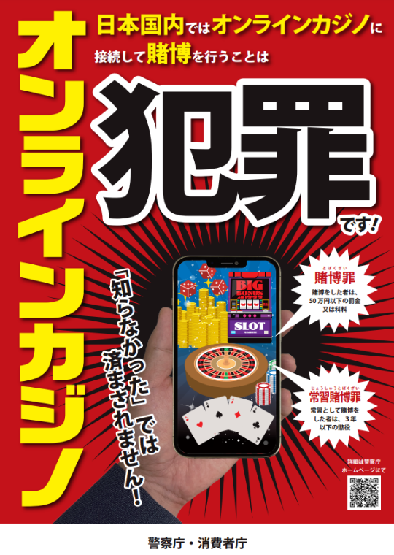

12 その他
各種手続き、学校のこと、生活のこと、困ったことがあれば、学生課に来てください。
相談窓口の案内（無料の弁護士等を含む）も可能

